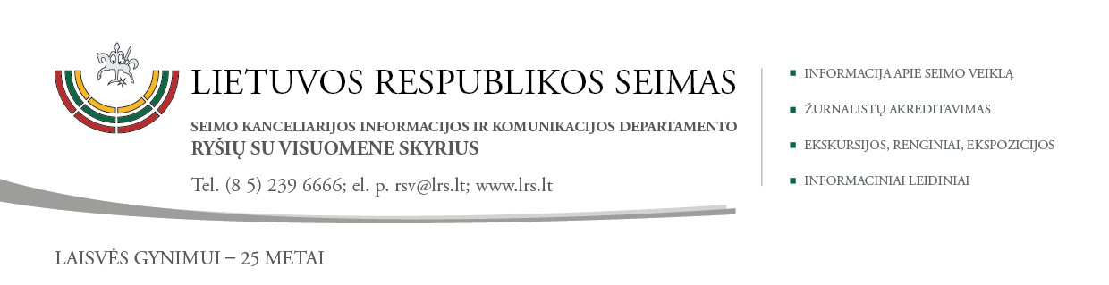
2016 m. sausio 15 d. pranešimas VIR

KOMITETŲ IR KOMISIJŲ POSĖDŽIŲ DARBOTVARKIŲ SUVESTINĖ (savaitės nuo 2016-01-18)
(Suvestinė nuolat atnaujinama internete)

EUROPOS REIKALŲ KOMITETO
Eil. Nr. | Data, laikas, vieta | Svarstomi klausimai | Komiteto išvadų rengėjai, biuro tarnautojai
 | 2016-01-22  11.00–11.30  I r. 218 k. | Bendras posėdis su Užsienio reikalų komitetu  Liuksemburgo Didžiosios Hercogystės pirmininkavimo Europos Sąjungos Tarybai 2015 m. liepos–gruodžio mėnesiais rezultatų pristatymas ir aptarimas.  Kviečiamas dalyvauti Liuksemburgo Didžiosios Hercogystės nepaprastasis ir įgaliotasis ambasadorius Lietuvoje J. E. ponas Georges Camille Adolphe Faber | G. Kirkilas  L. Mažylytė
 | 2016-01-22  11.30–12.00  I r. 218 k. | Bendras posėdis su Užsienio reikalų komitetu  Nyderlandų Karalystės pirmininkavimo Europos Sąjungos Tarybai 2016 m. sausio–birželio mėnesiais prioritetų pristatymas.  Kviečiamas dalyvauti Nyderlandų Karalystės nepaprastasis ir įgaliotasis ambasadorius Lietuvoje J. E. ponas Gijsbert Hendrik Christiaan van der Lingen | G. Kirkilas  L. Mažylytė
 | 2016-01-22  12.00–12.10  I r. 218 k. | Bendras posėdis su Užsienio reikalų komitetu  Ministro ataskaita po Europos Sąjungos Bendrųjų reikalų tarybos posėdžio, įvykusio 2016 m. sausio 18 d. (uždaras klausimas).  Kviečiamas dalyvauti užsienio reikalų ministras L. A. Linkevičius | A. Ažubalis  B. Juodka  J. Šedauskienė
 | 2016-01-22  12.10–12.25  I r. 218 k. | Dėl Rimanto Šadžiaus kandidatūros į Europos Audito Rūmų narius.  Kviečiamas dalyvauti finansų ministras R. Šadžius | G. Kirkilas  R. Lygienė
 | 2016-01-22  12.25–12.35  I r. 218 k. | Informacijos pristatymas prieš vykstant į neformalų Europos Sąjungos Teisingumo ir vidaus reikalų ministrų susitikimą 2016 m. sausio 25–26 d. (uždaras klausimas).  Kviečiami dalyvauti: vidaus reikalų ministras S. Skvernelis, teisingumo ministras J. Bernatonis | S. Brundza  A. Lydeka  R. Bunevičiūtė
 | 2016-01-22  12.35–12.40  I r. 218 k. | Kiti klausimai.
Komiteto pirmininkas Gediminas Kirkilas

SOCIALINIŲ REIKALŲ IR DARBO KOMITETO
Eil. Nr. | Data,  laikas,  vieta | Projekto Nr. | Svarstomi klausimai | Pagrindinis ar papildomas komitetas (stadija) | Komiteto išvadų rengėjai,  biuro tarnautojai
T R E Č I A D I E N I S
 | 2016-01-20  09.00-12.00  K.Antanavičiaus salė III r. 2 a. | XIIP-3234ES | Darbo kodekso patvirtinimo, įsigaliojimo ir įgyvendinimo įstatymo projektas | Pagrindinis,  svarstymo tęsinys | K. Miškinienė,  R. J. Dagys,  A. Sysas,  M. Zasčiurinskas  (R. Molienė)
P E R T R A U K A
 | 2016-01-20  13.00-16.00  K.Antanavičiaus salė III r. 2 a. | XIIP-3234ES | Darbo kodekso patvirtinimo, įsigaliojimo ir įgyvendinimo įstatymo projektas | Pagrindinis,  svarstymo tęsinys | K. Miškinienė,  R. J. Dagys,  A. Sysas,  M. Zasčiurinskas  (R. Molienė)
Komiteto pirmininkė Kristina Miškinienė

TEISĖS IR TEISĖTVARKOS KOMITETO

KLAUSYMŲ DARBOTVARKĖ
Eil. Nr. | Data, laikas, vieta | Projekto Nr. | Svarstomi klausimai | Pagrindinis ar papildomas komitetas (stadija) | Komiteto išvadų rengėjai, biuro tarnautojai
 | 2016-01-19  9.00 val.  I r. 455 k. | XIIP-2877 | Administracinių bylų teisenos įstatymo Nr. VIII-1029 pakeitimo įstatymo projektas  Pateikė – Vyriausybė/ TM  Papildomas – VVSK | Pagrindinis  (Klausymų  tęsinys) | S. Šedbaras,  J. Sabatauskas,  patarėja  L. Zdanavičienė
Komiteto pirmininkas Julius Sabatauskas

Asta Markevičienė
Seimo kanceliarijos Informacijos ir komunikacijos departamento
Spaudos biuras, tel. (8 5) 239 6202, el. p. asmark@lrs.lt

